目 录
前 言 1
1.项目及项目区概况 4
1.1项目概况 4
1.2项目区概况 7
2.水土保持方案和设计情况 10
2.1主体工程设计 10
2.2水土保持方案 10
2.3水土保持方案变更 10
2.4水土保持后续设计 10
3.水土保持方案实施情况 11
3.1水土流失防治责任范围 11
3.2弃渣场设置 11
3.3表土堆放场设置 11
3.4水土保持措施总体布局 11
3.5水土保持设施完成情况 13
3.6水土保持投资完成情况 16
4.水土保持工程质量 20
4.1质量管理体系 20
4.2各防治分区水土保持工程质量评定 22
4.3总体质量评价 24
5 项目初期运行及水土保持防治效果 26
5.1初期运行情况 26
5.2水土保持效果 26
5.3公众满意度调查 27
6 水土保持管理 29
6.1组织领导 29
6.2规章制度 29
6.3建设管理 29
6.4水土保持监测 31
6.5水土保持监理 31
6.6水行政主管部门监督检查意见落实情况 32
6.7水土保持补偿费缴纳情况 32
6.8水土保持设施管理维护 32
7结 论 34
7.1结论 34
7.2遗留问题安排 35

附件
附件01 施工图设计文件审查合格书
附件02 关于鸿尾乡工艺品产业园水土保持方案的批复
附件03 水土保持补偿费缴款凭证
附图
附图01 地理位置图
附图02 总平面布置图
附图03 水土保持设施竣工验收图
附图04 现场照片

前 言
鸿尾乡工艺品产业园的建设，能够整合提升工艺品小微企业，促进当地工艺品产业的发展，通过项目建设能够促使项目附近地块的商业价值有较大上升空间，有利于增强闽侯县的吸引力，对提升区域的商业价值，促进地区经济发展有明显作用。
鸿尾乡工艺品产业园位于闽侯县鸿尾乡大模村，属于建设类新建项目，项目建设单位原为闽侯铁岭发展有限公司，为加快项目建设，尽快促成鸿尾乡工艺品产业园落地建成，由闽侯县建设投资集团有限公司作为建设单位进行项目建设。
项目选址用地面积66663.7m²，项目总建筑面积130515m²，建筑占地面积23510m²，计容建筑面积127930m²，不计容建筑面积585m²，地下建筑面积585m²，绿地面积10276m²，建筑密度为35.27%，容积率1.919，绿地率15.41%。项目于2021年1月进场施工，于2022年5月完工，项目实际建设5栋厂房、1个污水处理站、1个消防水池及建筑周边配套厂区道路、绿化工程等，办公综合楼及地下室实际未建设。
2017年12月28日闽侯县发改局出具了鸿尾乡工艺品产业园福建省企业投资项目备案证明（闽发改备[2017]A08034号）
2018年7月12日闽侯县城乡规划局出具了关于鸿尾乡工艺品产业园项目用地规划设计条件的函（侯规[2018]126号）；
2020年9月福建省建筑轻纺设计院完成了完成鸿尾乡工艺品产业园施工图设计。
2020年12月福州市中达施工图审查事务所出具了施工图设计文件审查合格书；
2018年10月，福建宏其环境发展有限公司完成了《鸿尾乡工艺品产业园水土保持方案报告书》（送审稿），闽侯县水利局于2018年11月16日组织召开了《鸿尾乡工艺品产业园水土保持方案报告书》（送审稿）技术评审，2018年11月底福建宏其环境发展有限公司完成了《鸿尾乡工艺品产业园水土保持方案报告书》（报批稿）。
2018年12月19日闽侯县水利局出具《关于鸿尾乡工艺品产业园水土保持方案的批复》（侯水审[2018]80号）。
本项目用地面积为6.67hm²，均为永久占地，项目施工临时设施用地均布设在主体工程用地红线内，施工场地区占地0.19hm²，临时堆土场占地0.20hm²。
项目三通一平由鸿尾乡政府组织实施完成，项目用地为净地交付，实际土石方总量为1.56万m³，挖方0.78万m³，填方0.78万m³，无借方，无余方，土石方区内平衡。
项目实际水土流失防治责任范围为6.67hm²，均为项目建设区，项目施工控制在工程用地红线范围内，不涉及新增临时占地，采取了工程、植物、临时措施的综合防护，未对用地范围外的占地造成扰动及破坏。
在项目建设过程中，水土保持监理工作由主体工程建设监理单位厦门象屿工程咨询管理有限公司一并完成。厦门象屿工程咨询管理有限公司在施工监理过程中，依据环境保护和水土保持要求，对各项具有水土保持功能的措施进行了施工监理。
根据《水利部关于加强事中事后监管规范生产建设项目水土保持设施自主验收的通知》（水保[2017]365 号）的要求，建设单位委托我公司开展本工程水土保持设施验收技术服务工作，我公司接受委托后立即成立验收组，通过查阅设计、施工、监理报告等水土保持相关资料，并核查工程现场水土保持设施，完成水土保持设施验收报告。建设单位依法编报了水土保持方案报告书，开展了水土保持后续设计及监测、监理工作，手续完备；水土保持工程管理、设计、施工、监理、财务等建档资料齐全；水土保持设施基本按批复的水土保持方案的要求建成，建成的水土保持设施质量总体合格，符合水土保持的要求；工程建设期间管理制度健全，较好地控制了工程建设中的水土流失；水土流失治理度、土壤流失控制比、渣土防护率、表土保护率、林草植被恢复率、林草覆盖率等指标均达到批复的水土保持方案要求。水土保持设施具备正常运行条件，且能持续、安全有效运转，符合交付使用要求；水土保持设施的管理、维护措施已得到落实，具备开展水土保持专项验收的条件，同意通过验收。
在验收工作过程中，得到了建设单位、施工单位、监理单位、水土保持方案编制单位及水行政主管部门的大力支持和配合，在此一并表示感谢。

1.项目及项目区概况

1.1项目概况
1.1.1地理位置
本项目位于闽侯县鸿尾乡大模村。
1.1.2主要技术指标
（1）项目名称：鸿尾乡工艺品产业园
（2）建设性质：新建建设类
（3）建设规模：项目选址用地面积66663.7m²，项目总建筑面积130515m²，建筑占地面积23510m²，计容建筑面积127930m²，不计容建筑面积585m²，地下建筑面积585m²，绿地面积10276m²，建筑密度为35.27%，容积率1.919，绿地率15.41%。
（4）建设工期：项目于2021年1月进场施工，于2022年5月完工。
表 1-1 工程主要工程技术指标
1 |  | 选址用地面积 | 66663.70 | 平方米
2 |  | 实际用地面积 | 66663.70 | 平方米
其中 |  | 地上部分 | 127930.00 | 平方米
 |  | 地下部分 | 585.00 | 平方米
3 |  | 建筑占地面积 | 23510.00 | 平方米
其中 |  | 生产服务设施用地 | 1470.00 | 平方米
 |  | 厂房用地 | 22040.00 | 平方米
4 |  | 生产服务设施用地所占比重 | 2.21%
5 |  | 生产服务设施面积所占比重 | 12.68%
6 |  | 建筑密度 | 35.27%
7 |  | 建筑系数 | 40.01%
8 |  | 堆场用地面积 | 3162.00 | 平方米
9 |  | 容积率 | 1.919
10 |  | 机动车停车位 | 421 | 个
11 |  | 非机动车停车位 | 681 | 个
12 | 实际绿地面积 |  | 10276 | 平方米
13 | 实际绿地率 |  | 15.41%
1.1.3项目投资
项目总投资20839.85万元，资金来源由业主自筹。
1.1.4项目组成及布置
项目实际建设5栋厂房、1个污水处理站、1个消防水池及建筑周边配套厂区道路、绿化工程等，办公综合楼及地下室实际未建设。
根据查阅施工资料，项目施工期间布设一处施工场地，占地面积0.19hm²。
根据查阅施工资料，项目施工期间布设临时堆土场一处，占地面积0.20hm²，用于堆放绿化回填土。
1.1.5施工组织及工期
项目区地形较平整，场地开阔，对外交通便利，可基本满足本项目施工时建筑材料、设备进场车辆的运输要求，运输条件良好，无布设临时施工便道。
项目施工工期17个月，于2021年1月进场施工，于2022年5月完工。水土保持工程参建单位情况详见下表。
表1-2 参建单位一览表
单位类别 | 单位名称 | 工作内容
建设单位 | 闽侯县建设投资集团有限公司 | 工程建设组织、协调、质量、投资控制等工作
主体设计单位 | 福建省建筑轻纺设计院有限公司 | 主体工程设计
水土保持方案编制单位 | 福建宏其环境发展有限公司 | 水土保持方案编制
施工单位 | 福建金鼎建筑发展有限公司 | 工程建设
监理单位 | 厦门象屿工程咨询管理有限公司 | 施工监理（水保纳入主体施工监理）
水土保持监测单位 | 福建中森亚环保科技有限公司 | 水土保持工作开展情况
1.1.6土石方情况
项目三通一平由鸿尾乡政府组织实施完成，项目用地为净地交付，实际土石方总量为1.56万m³，挖方0.78万m³，填方0.78万m³，无借方，无余方，土石方区内平衡。
1.1.7征占地情况
本项目用地面积为6.67hm²，均为永久占地，项目施工临时设施用地均布设在主体工程用地红线内，施工场地区占地0.19hm²，临时堆土场占地0.20hm²。
表1-2 实际扰动面积情况表 单位：hm²
项目组成 | 批复的  占地面积 | 工程建设  实际占地面积 | 变化  数量 | 占地性质
主体工程区 | 6.67 | 6.67 | 0 | 永久占地
施工场地区 | （0.05） | （0.19） | （+0.14） | 临时占地，用地红线内
临时堆土场 | （0.36） | （0.20） | （-0.16） | 临时占地，用地红线内
表土堆放场 | （0.18） | / | （-0.18） | 临时占地，用地红线内
合计 | 6.67 | 6.67 | 0
项目实际建设过程中因三通一平由乡政府组织实施完成后净地交由建设单位建设，建设单位进场时项目场地为平整空地，无表土因此无需布设表土堆放场；
项目实际建设过程中，取消地下室建设，因此无需预留地下室回填土，临时堆土场用于堆放绿化回填土，因此临时堆土场占地面积减少0.16hm²。
项目实际建设过程中，根据施工需要布设施工场地，施工场地用于布设施工办公用房、生活用房，堆放施工材料，作为材料加工的场地，因此增加施工场地面积0.14hm²。
1.1.8移民安置和专项设施改（迁）建
项目不涉及拆迁移民安置和专项设施改（迁）建。

1.2项目区概况
1.2.1自然条件
项目位于闽侯县鸿尾乡，项目场地地貌类型属于为坡残积地貌单元，根据勘查资料及区域地质资料，本场地附近无全新世活动断裂通过，不具备发震条件，也不可能形成极震区，属于相对稳定地块。此外，项目用地红线内，钻孔内未见管网分布，场地内未见活动断裂等地质作用，未发现岩溶、滑坡、危岩和崩塌、泥石流、采空区、地面沉降等不良地质灾害，也未见埋藏的河道、沟浜、墓穴、防空洞等对工程不利的埋藏物。
项目区中亚热带海洋性季风气候区，年平均气温19.3℃，年平均最高气温为23.6℃，年平均最低气温为 16.4℃，极端最高气温40.6℃（1988年7月15日），极端最低气温-4℃（1955年1月12日），气温年际变化幅度小，年际较差为1℃左右。多年平均降水量1460mm。一年中，降水量多集中在4～9月份。多年平均蒸发量为1498mm，≥10℃的积温6414℃，无霜期240~320d。全年最多风向为东南风(ES），为14.4%。其次为西北风(NW)小风频率高，年均小风频率为37.5%。多年平均风速2.8m/s。每年1-8月东南风向频率最高，9-12月西北风向频率最高。常年冬春两季贴地逆温层厚度大于夏、秋两季。每年夏秋常有台风袭击，最大风力12级，风速达31.7m/s。年平均气压1005毫帕，相对湿度年平均77%，绝对湿度年平均19%，全市受季风影响明显。
闽侯县境内水系发达，水网密布。除闽江、大樟溪均为客水河流外，全县主要溪流有17条，总长307.5km，流域面积1712.8km²。其中，发源于县境而流出县外的有延坪乡的文山岗溪、黄埔溪，大湖乡的莱峰浪、新安溪4条，境内流程总长88.2km。汇入闽江的有大目溪、穆源溪、小目溪、荆溪、溪源溪、梧溪、七濑溪、十八重溪、井下溪、中房溪、双龙溪、洋里溪、尚格溪等13条河流。县内溪流多为东北西南流向，与闽江成直角交汇，构成格子状水系。县境内大部分河流均属于山区雨源型，水量丰富，源短流急，暴涨暴落，河床比降较大，洪、枯水位明显，溪水含沙量较少，平均为2.5t/km²。
本项目附近的水系主要为穆源溪（源里溪），发源于岩石，于源口流入闽江，全长25km，集雨面积136.8km²。
项目区域所属土壤侵蚀类型区为南方红壤区。根据闽侯县土壤普查，全县土壤共分为6个土类、17个亚类、37个土属、45个土种。地带性土壤有红壤；山地土壤垂直分布明显，自下而上依次有红壤、黄红壤、黄壤、草甸土，在红壤分布区嵌镶有紫色土，水化红壤等地域性土壤；平原地区多分布沙土和冲积土等土壤。在耕地土壤中，根据旱生型土壤成土母质不同，划分有水稻土（2473hm²）、潮土、沙土等不同亚类土属。项目场地由乡政府完成三通一平，无表土剥离，建设单位进场时，场地内地表物质主要为杂填土。
闽侯县境内森林植被属亚热带常绿阔叶林地带，因受自然条件影响，植被群落比较复杂，种类繁多，层次较明显，但因长期采伐利用、烧毁的破坏，原生植被多遭破坏，目前演替为次生植被，现有林分为次生林和人工林。主要树种有马尾松、毛竹、杉木、相思树、木麻黄、灌木丛等，农田植被主要有：水稻、甘蔗、蔬菜等，果园地种植的果树有橄榄、龙眼、柑橘等。项目场地内地表植被主要为杂草、灌木，原地表林草植被覆盖率为87.74%。
1.2.2水土流失及防治情况
项目区水土流失以水力侵蚀为主。项目区所属土壤侵蚀类型为南方红壤区，其土壤侵蚀强度容许值为500t/（km²·a），项目区水土流失以微度水力侵蚀为主，水土流失类型主要为面蚀，原地貌平均土壤侵蚀模数为350t/（km²·a），工程建设期间采取了完善的排水、沉沙等水土保持措施，建设完成初期水土流失土壤侵蚀模数达450t/（km²·a）。

2.水土保持方案和设计情况

2.1主体工程设计
2018年8月北京中建建筑设计院有限公司完成了鸿尾乡工艺品产业园建筑方案设计
2020年9月福建省建筑轻纺设计院完成了完成鸿尾乡工艺品产业园施工图设计。
2020年12月福州市中达施工图审查事务所出具了施工图设计文件审查合格书；

2.2水土保持方案
2018年10月，福建宏其环境发展有限公司完成了《鸿尾乡工艺品产业园水土保持方案报告书》（送审稿），闽侯县水利局于2018年11月16日组织召开了《鸿尾乡工艺品产业园水土保持方案报告书》（送审稿）技术评审，2018年11月底福建宏其环境发展有限公司完成了《鸿尾乡工艺品产业园水土保持方案报告书》（报批稿）。
2019年10月21日闽侯县水利局出具《关于鸿尾乡工艺品产业园水土保持方案的批复》（侯水审[2018]80号）。

2.3水土保持方案变更
本项目不涉及水土保持变更。

2.4水土保持后续设计
本项目无水土保持后续设计。

3.水土保持方案实施情况

3.1水土流失防治责任范围
根据《鸿尾乡工艺品产业园水土保持方案报告书》（报批稿），项目水土流失防治责任范围面积6.67hm²，项目实际施工过程中，严格控制施工范围，在选址用地范围内施工，未新增扰动地表面积，水土流失均控制在项目用地范围内，项目施工过程中临时占地均位于红线内，施工临时设施用地面积有所增减，对项目整体水土流失防治责任范围面积的变化无影响，水土流失防治责任范围与水土保持方案一致。
表3-1 工程水土流失防治责任范围变化情况
项目组成 | 批复的防治责任范围 | 实际发生的防治责任范围 | 变化数量
主体工程区 | 6.67 | 6.67 | 0
施工场地区 | （0.05） | （0.19） | （+0.14）
临时堆土场 | （0.36） | （0.20） | （-0.16）
表土堆放场 | （0.18） | / | （-0.18）
合计 | 6.67 | 6.67 | 0

3.2弃渣场设置
根据已批复的方案报告书，项目无布设弃渣场。
项目实际与批复一致，无布设弃渣场。

3.3取土场设置
根据已批复的方案报告书，项目无布设取土场。
项目实际与批复一致，无布设取土场。

3.4水土保持措施总体布局
3.4.1水土流失防治分区情况
按照开发建设项目水土保持要求，结合工程总体布局和施工特点，根据水土保持方案报告及现场实地查勘情况，鸿尾乡工艺品产业园的水土流失防治责任范围划分为4个分区，主体工程区防治区、施工场地区防治区、临时堆土场防治区、表土堆放场防治区。
3.4.2水土保持措施总体布局
针对本项目建设水土流失特点、危害程度和防治目标，依据工程措施与植物措施相结合的原则，统筹布局，水土保持方案防治措施总体布局情况如下：施工前，先进行剥离表土堆放于表土堆放场，在主体工程区用地周边布设排水沟，基坑顶部及底部布设临时排水沟，基坑内布设集水井收集汇水，通过抽水设备将基坑内汇水排出基坑，排水沟沿线布设沉沙池，将场地内汇水沉降后排出项目区，管沟开挖裸露面进行临时密目网苫盖；施工场地、表土堆放场、临时堆土场周边修建临时排水沟，收集用地汇水，避免对裸露地表、坡面的冲刷，排水出口布设沉沙池，汇水经沉沙池沉降后排出，表土堆放场、临时堆土场周边布设土袋挡墙，临时堆土场进行密目网苫盖，表土堆放场进行撒播草籽，绿化区域进行土地整治，覆土绿化，表土回填完成后，拆除表土场。
3.4.3防治分区及措施布局
本项目建设期和运行期对周边环境影响不大，且各区域水土保持措施目前已落实到位，取得良好的水土保持效果，根据工程建设的特点，水土流失主要发生在工程建设期，水土流失在工程场地开挖等时期表现得较为严重。该工程建设过程中修建临时排水、沉沙措施，因此该项目水土保持工程措施遵循因地制宜的原则，实施的水土保持措施总体布局较为合理，使项目建设过程中的水土流失得到了有效防治。

3.5水土保持设施完成情况
3.5.1方案设计措施情况
（1）主体工程区
工程措施：表土剥离0.36万m³，雨水管网1177m，土地整治1.18hm²，覆土0.36万m³，排洪渠240m，截水沟230m，排水沟180m；
植物措施：景观绿化1.18hm²；
临时措施：砖砌排水沟2217m，土质排水沟906m，砖砌沉沙池6座，集水井4座，密目网苫盖500m²；
（2）施工场地区
临时措施：砖砌排水沟101m，沉沙池1座；
（3）表土堆放场
临时措施：砖砌排水沟157m，沉沙池1座，土袋挡墙182m；
（4）临时堆土场
临时措施：砖砌排水沟210，沉沙池1座，土袋挡墙278m，密目网苫盖3600m²。
3.5.2实际完成情况
1、工程措施
主体工程区：雨水管网1177m，土地整治1.03hm²，覆土0.31万m³，排洪渠240m，截水沟230m，排水沟180m。
2、植物措施
主体工程区：景观绿化1.03hm²。
3、临时工程措施
主体工程区：砖砌排水沟2217m，砖砌沉沙池6座，密目网苫盖5000m²。
施工场地区：排水沟139m，洗车台1座，三级沉沙池1座；
临时堆土场：排水沟122m，密目网苫盖0.20hm²，沉沙池1座，土袋挡墙194m；
实际完成和方案设计的水土保持措施主要工程量对比情况详见下表：
表3-5 实际完成和设计的水土保持工程措施工程量对比表
序号 | 水土保持措施 | 单位 | 实际工程量 | 原方案设计工程量 | 增减
一 | 工程措施
（一） | 主体工程区
1 | 表土剥离 | 万m³ | 0 | 0.36 | -0.36
2 | 雨水管网 | m | 1177 | 1177 | 0
3 | 土地整治 | hm² | 1.03 | 1.18 | -0.15
4 | 覆土 | 万m³ | 0.31 | 0.36 | -0.05
5 | 排洪渠 | m | 240 | 240 | 0
6 | 截水沟 | m | 230 | 230 | 0
7 | 排水沟 | m | 180 | 180 | 0
二 | 植物措施
（一） | 主体工程区
1 | 景观绿化 | hm² | 1.03 | 1.18 | -0.15
三 | 临时措施
（一） | 主体工程区
1 | 砖砌排水沟 | m | 2217 | 2217 | 0
2 | 土质排水沟 | m | 0 | 906 | -906
3 | 沉沙池 | 座 | 6 | 6 | 0
4 | 集水井 | 座 | 0 | 4 | -4
5 | 密目网苫盖 | m² | 5000 | 500 | +4500
（二） | 施工场地区
1 | 排水沟 | m | 139 | 101 | +38
2 | 沉沙池 | 座 |  | 1 | -1
3 | 洗车台 | 座 | 1 | 0 | +1
4 | 三级沉沙池 | 座 | 1 | 0 | +1
（三） | 临时堆土场
1 | 排水沟 | m | 122 | 210 | -82
2 | 沉沙池 | 座 | 1 | 1 | 0
3 | 土袋拦挡 | m | 194 | 278 | -84
4 | 密目网苫盖 | m² | 2000 | 3600 | -1600
（四） | 表土堆放场
1 | 排水沟 | m | 0 | 157 | -157
2 | 沉沙池 | 座 | 0 | 1 | -1
3 | 土袋拦挡 | m | 0 | 182 | -182
2、工程量变化合理性评价
依据现场查勘各分区水土保持措施运行情况及通过对水土保持监测数据进行分析，建设单位在施工过程中按照批复的水土保持方案实施，对于水土保持方案提出的各项措施均得到落实，验收组认为各分区水土流失防治措施布局合理，水土保持措施布设合理有效，能达到防治水土流失的目的。从总体来看，本工程实际完成水土保持措施能按照水土保持方案的原则和设计要求实施完成，起到防止水土流失的作用。
3.5.3工程措施实施进度
项目于2021年1月进场施工，于2022年5月完工。

表3-4 水土保持措施实施进度表
防治分区 | 项目名称 |  | 实施时间（年、月）
主体  工程区 | 工程  措施 | 雨水管网，土地整治，覆土，  排洪渠，截水沟，排水沟 | 2021年6~12月
 | 植物  措施 | 景观绿化 | 2022年3~5月
 | 临时  措施 | 排水沟，沉沙池，密目网苫盖 | 2021年1~9月
施工  场地区 | 临时  措施 | 排水沟，洗车台，三级沉沙池 | 2021年1月
临时  堆土场 | 临时  措施 | 排水沟，密目网苫盖，沉沙池，土袋挡墙 | 2021年1月

3.6水土保持投资完成情况
3.6.1 批复水土保持投资
项目水土保持总投资199.4664万元。其中：工程措施投资67.83万元，植物措施投资24.70万元，临时措施投资63.72万元，独立费用29.69万元，基本预备费6.86万元，水土保持监测费12.0万元，水土保持监理费9.0万元，水土保持补偿费6.6664万元。
3.6.2 实际完成水土保持投资
项目水土保持总投资190.92637万元，其中工程措施投资89.81万元，植物措施投资36.05万元，临时措施投资38.61万元，独立费用18.29万元，预备费1.5万元，水土保持补偿费6.66637万元。

表3-6 水土保持措施投资表（实际完成）
序号 | 水土保持措施 | 单位 | 实际工程量 | 投资
一 | 工程措施 |  |  | 89.81
（一） | 主体工程区 |  |  | 89.81
1 | 雨水管网 | m | 1177 | 74.15
2 | 土地整治 | hm² | 1.03 | 1.06
3 | 覆土 | 万m³ | 0.31 | 4.06
4 | 排洪渠 | m | 240 | 4.37
5 | 截水沟 | m | 230 | 3.57
6 | 排水沟 | m | 180 | 2.61
二 | 植物措施 |  |  | 36.05
（一） | 主体工程区 |  |  | 36.05
1 | 景观绿化 | hm² | 1.03 | 36.05
三 | 临时措施 |  |  | 38.61
（一） | 主体工程区 |  |  | 28.18
1 | 排水沟 | m | 2217 | 25.26
2 | 沉沙池 | 座 | 6 | 0.02
3 | 密目网苫盖 | m² | 5000 | 2.90
（二） | 施工场地区 |  |  | 1.95
1 | 排水沟 | m | 139 | 1.58
2 | 洗车台 | 座 | 1 | 0.22
3 | 三级沉沙池 | 座 | 1 | 0.15
（三） | 临时堆土场 |  |  | 8.48
1 | 排水沟 | m | 122 | 1.39
2 | 沉沙池 | 座 | 1 | 0.04
3 | 土袋拦挡 | m | 194 | 5.88
4 | 密目网苫盖 | m² | 2000 | 1.16
四 | 独立费用 | 项 | 1 | 18.29
五 | 基本预备费 | 项 | 1 | 1.5
六 | 水土保持补偿费 | 项 | 1 | 6.66637
 | 合计 |  |  | 190.92637
3.6.3 水土保持投资对比分析
工程水土保持方案设计投资199.46637万元，实际投资190.92637万元，实际投资减少8.54万元，具体明细如下表所示。
表3.7 水土保持总投资对比表 单位：万元
序号 | 工程或费用名称 | 方案投资 | 实际投资 | 增减数（+/-）
1 | 第一部分 工程措施 | 67.83 | 89.81 | 21.98
2 | 第二部分 植物措施 | 24.7 | 36.05 | 11.35
3 | 第三部分 临时措施 | 63.72 | 38.61 | -25.11
4 | 第四部分 独立费用 | 29.69 | 18.29 | -11.4
5 | 一至四部分合计 | 185.94 | 182.76 | -3.18
6 | 基本预备费 | 6.86 | 1.5 | -5.36
7 | 水土保持补偿费 | 6.66637 | 6.66637 | 0
8 | 水土保持总投资 | 199.46637 | 190.92637 | -8.54
①工程措施实际投资比方案设计增加21.98万元，主要是因为方案编制阶段为可行性研究阶段，工程实际实施过程中人工及材料单价价格上涨，工程投资增加；
②植物措施实际投资比方案设计增加11.35万元，主要是因为方案编制阶段植物措施为方案设计，采用的苗木草种单价偏低，实际实施过程中由绿化单位进行设计，因此植物措施投资费用增加。
③临时措施实际投资比方案设计投资减少11.4万元，原因是实际实施过程中，取消了表土堆放场，相应的临时措施取消，因此临时措施投资减少。
③独立费用减少11.4万元，原因是水土保持监理、监测、验收等费用较水土保持投资估算费用较低。
水土保持总投资减少8.54万元，投资变化客观合理，符合施工实际。

4.水土保持工程质量

4.1质量管理体系
（1）建设单位在工程建设过程中，以“安全、质量、进度、投资”为项目建设管理的主题，在确保工程安全、质量的前提下加强水土保持工程进度控制、投资控制，通过加强进度控制保证工程投资效益尽早实现，上述控制体系通过有机结合的整体，最终实现质量、进度、效益、安全四者的统一。在工程实施中，建设单位不断吸收省内外先进管理经验，摸索出一套强化工程“质量、进度、投资、安全”控制的管理制度和有效措施。
建设单位成立了由建设、设计、施工、监理等各参建单位组成的鸿尾乡工艺品产业园建设项目部，负责人为建设单位负责人。项目部负责工程质量管理组织领导及质量重大问题决策。项目部的建立，保证了各方质量信息沟通的畅通，从而有效遏制了特大事故和重大环境事故的发生。建设单位作为控制工程质量的主体，在工程建设过程中，建立了各项规章制度，并在工程建设过程中认真贯彻执行，确保水土保持工程质量和效果。
（2）本项目设计单位为福建省建筑轻纺设计院有限公司，以设计为龙头，坚持以“工程项目总体策划、质量创优策划和安全文明施工策划”三大策划为指导，把牢“质量、进度、安全、效益”四大键，加强水土保持工程设计图纸会审、控制，加强施工图纸的合规、合理、经济、安全性检查，同时以《质量创优策划》为指导，明确质量标准和创优目标，建立质量创优工作小组，不断完善质量管理体系。同时，严格按照工程建设强制性标准进行勘察设计，不断提高设计质量，针对勘察、设计文件的质量负责；设计单位建立健全了质量管理体系，明确和落实质量责任，按照批准的施工设计文件向施工单位做好设计交底，并按照合同及施工要求派驻现场设计处，及时解决施工中的问题，随时检查施工是否按照设计文件实施。设计单位按照要求参加工程施工过程中的检查和检验、分项工程、分部工程和单位工程的验收工作，参与工程质量事故分析，并提出相应的技术处理方案。
（3）监理单位成立了以总监理工程师为组长，各相关监理人员参加的质量管理领导小组，对工程建设的施工质量承担监督和控制责任。
工程质量是工程建设的核心，是监理工作的重点。监理单位通过对施工方案审查，对工序质量实施事前、事中、事后的全过程、全方位跟踪监督，严格执行设计、规范等规定和要求。对招标文件中规定的关键工序、工程重点部位进行全过程的旁站监理，明确旁站项目、内容。
在开工前和施工过程中，按施工承发包合同检查、审核施工单位用于工程的各种材料、设备、人员持证等情况是否按施工单位的投标承诺和施工合同的约定如实兑现；加强过程控制，要做好对原材料、试件试块、土工试验等见证取样和平行抽检工作；按照施工程序严把隐蔽工程质量和签证关。
（4）施工单位对各自合同范围内的建设工程施工质量负责，施工单位按照投标文件和合同约定，建立了现场施工管理机构，明确了项目负责人、技术负责人和质量负责人，并设置了专门的质量管理部门，配备了专职质量管理人员。同时制定和完善了质量管理制度，建立了各级质量工作责任制，明确和落实了质量岗位职责。施工单位建立了施工质量的检验制度，严格按照工序施工，同时做好隐蔽工程的质量检验和记录工作。
（5）质量监督机构对工程进行了全过程的质量监督检查工作，并按照工程质量监督有关规定，对工程施工过程中各阶段进行了质量监督检查。通过质量监督检查，规范和完善了工程质量管理和质量监督的行为。
综上所述，建设单位及工程各参建单位均建立健全了质量管理机构、质量目标和管理职能明确，配备了质量管理机构及专职人员，制定了相应的质量管理规章制度，对重要工程和重要工序还制定了专门的质量保证措施，质量管理运行有效。

4.2各防治分区水土保持工程质量评定
4.2.1项目划分及结果
根据《开发建设项目水土保持设施验收技术规程》(GB/T22490-2008)和《水利部关于加强事中事后监管规范生产建设项目水土保持设施自主验收的通知》(水保〔2017〕365号)等有关规定，结合工程的实际情况，本次验收遵循“全面普查、重点详查”的原则，对各防治分区内各类水土保持工程措施进行分区、分类、分项检查，抽查内容主要包括临时苫盖、防洪排导、土地整治、植被建设等工程。水土保持工程措施质量验收前，在参考工程施工监理质量检验评定资料的基础上，按《水土保持工程质量评定规程》规定执行，水土保持工程措施单位工程和分部工程分别划分为4个单位工程，12个分部工程， 22个单元工程。
水土保持工程措施质量验收前，涉及到已拆除的临时措施以及隐蔽工程无法现场核查，主要通过设计、监理、监测等资料进行资料核查。
表4-1 本项目单元工程划分方法
单位工程名称 | 分部工程名称 | 工程量 |  | 单元工程数量 | 单元工程划分
 |  | 单位 | 数量
土地整治工程 | 土地整治 | hm² | 1.03 | 2 | 每1hm²作为一个单元工程
 | 覆土 | 万m³ | 0.31 | 1
防洪排导工程 | 雨水管网 | m | 1177 | 2 | 每1000m作为一个单元工程
 | 排洪渠 | m | 240 | 1
 | 截水沟 | m | 230 | 1
 | 排水沟 | m | 180 | 1
 | 临时排水沟 | m | 2478 | 3
 | 沉沙池 | 座 | 6 | 6 | 每一个作为一个单元工程
 | 洗车台 | 座 | 1 | 1
 | 三级沉沙池 | 座 | 1 | 1
植被建设 | 景观绿化 | hm² | 1.03 | 2 | 每1hm²作为一个单元工程
拦挡工程 | 土袋拦挡 | m | 194 | 1 | 每500m作为一个单元工程
4 | 12 |  |  | 22
4.2.2各防治分区质量评定
对于本工程的质量评定，水土保持工程的项目划分依据《水土保持工程质量评定规程》（SL336－2006）等国家、行业有关技术标准，结合建设单位提供的相关资料进行评价。评价内容包括单位工程、分部工程及单元（分项）工程。
表4-2 质量等级评定标准
项目 | 评定标准 | 质量等级
单位工程 | 分部工程质量全部合格，中间产品质量及原材料质量全部合格，大中型工程外观质量得分在 70%以上，施工质量检验资料基本齐全。 | 合格
 | 分部工程质量全部合格，其中有 50%以上达到优良，主要分部工程质量优良，且未发生过质量事故，中间产品质量及原材料质量全部合格，大中型工程外观质量得分在 85%以上施工质量检验资料齐全。 | 合格
分部工程 | 单元工程质量全部合格，中间产品质量及原材料质量全部合格。 | 合格
 | 单元工程质量全部合格，其中有 50%以上达到优良，主要单元工程质量优良，中间产品和原材料质量全部合格。 | 合格
单元工程 | 检查项目符合质量标准，检测项目的合格率不小于 80%。 | 合格
 | 检查项目符合质量标准，检测项目的合格率不小于 90%。 | 合格

4.3总体质量评价
（1）工程措施质量综合评价在项目建设过程中，建设单位高度重视水土保持工作，将水土保持工程纳入主体工程施工之中，建立了项目法人负责、监理单位控制、施工单位保证、政府职能部门监督的质量管理体系，对整个项目实行了项目法人制、招标投标制、建设监理制和合同管理制的质量保证体系。监理单位做到了全过程监理，对进入工程实体的原材料、中间产品和成品进行抽样检查、试验，不合格材料严禁投入使用，有效地保证了工程质量。资料核查过程中，检查了施工管理制度、工程质量检验和质量评定记录，现场核查了各防治分区实施的水土保持工程措施后，认为水土保持工程措施的施工质量检验和质量评定资料齐全，程序完善，均有施工、监理和建设单位签章，符合质量管理体系要求。
经查阅施工管理制度、竣工总结报告、工程质量验收评定资料，以及现场核查单位工程和分部工程后认为：工程完成的水土保持工程措施已按主体工程和水土保持要求建成，质量检验和验收评定程序符合要求，工程质量总体合格，满足验收条件。
（2）植物措施质量综合评价资料核查过程中，检查了施工管理制度、工程质量检验和质量评定记录，现场调查了各防治分区实施的水土保持植物措施后，认为水土保持植物措施的施工质量检验和质量评定资料齐全，程序完善，均有施工、监理和建设单位签章，符合质量管理体系要求。经查阅施工管理制度、竣工总结报告、工程质量验收评定资料，以及现场核查单位工程和分部工程后认为：工程完成的水土保持植物措施已按主体工程和水土保持要求建成，质量检验和验收评定程序符合要求，工程质量总体合格，满足验收条件。

5 项目初期运行及水土保持防治效果

5.1初期运行情况
水土保持各项措施已建成，排水等工程措施运行正常，由于项目已建成，因此拆除临时措施；已实施的绿化植被生长良好，达到了绿化美化和保持水土的功效。目前工程的管护工作由闽侯县建设投资集团有限公司负责，该单位制定有相应的规章制度、林灌草植被养护和养护设施要求，并安排管护人员进行现场巡视，如发现有运行问题及时反馈相关部门予以解决。建设单位按照运行管理规定，加强对防治责任范围内的各项水土保持设施的管理维护，设置专人负责对绿化植被进行洒水、施肥等管护，不定期检查清理截排水沟内的淤积的泥沙。综上可见，建设单位对水土保持设施的管理维护责任已落实，水土保持设施运行正常。

5.2水土保持效果
5.2.1水土流失治理
（1）水土流失治理度
本项目水土流失面积6.67hm²，水土流失治理达标面积6.62hm²，通过以上水土保持措施，水土流失治理度为99.25%。达到防治目标要求。
（2）土壤流失控制比
土壤流失控制比是指项目建设期内，容许土壤流失量与治理后的平均土壤流失强度之比。项目区原土壤容许流失量为500t/（km²•a），根据水土保持监测，实施水土保持措施后项目平均侵蚀模数为450t/（km²•a）。本项目土壤流失控制比为1.11。达到防治目标要求。
（3）渣土防护率
工程项目区临时堆土0.32万m³，采取水土保持措施后实际挡护0.31万m³，项目无永久弃渣，渣土防护率为96.88%。达到防治目标要求。
（4）表土保护率
项目无表土，不计算表土保护率。
（5）林草植被恢复率
建设区可绿化面积为1.03hm²，在水土保持方案实施后，恢复林草植被面积1.02hm²，林草植被恢复率达到99.03%。达到防治目标要求。
（6）林草覆盖率
工程完工后，项目区内绿化面积为1.03hm²，项目建设区面积6.67hm²，整体绿化率可达到15.41%，根据国土资源部《关于发布和实施<工业项目农用地控制指标的通知>》（国土资发[2008]24号）中规定林草覆盖率不得超过20％，故其林草覆盖率符合文件要求。

5.3公众满意度调查
依据《开发建设项目水土保持设施验收技术规程》(GB/T22490-2008)要求，我们通过向工程周边公众问卷调查的方式，收集公众对拟验收项目水土保持方面的意见和建议。
本次调查，对工程周边的居民和团体共发放调查表20份，收回19份，反馈率98%。为使调查结果具有代表性，调查对象选择不同职业、不同年龄段的公众。
在被调查者中，85%的人对鸿尾乡工艺品产业园所采取的水土保持措施防治效果表示满意，15%的人对鸿尾乡工艺品产业园所采取的水土保持措施防治效果表示基本满意，不满意率为0。有90%的人认为工程的建设带动了当地经济的发展，85%的人认为该工程的林草植被建设搞得好，80%的人认为工程建成后对所扰动的土堤恢复较好，85%的人认为水土保持措施布设的好。
调查数据结果显示，大多数人认为鸿尾乡工艺品产业园所采取的水土保持措施在恢复当地自然生态环境取得良好的效果，扰动区得到了有效治理。

6 水土保持管理

6.1组织领导
闽侯县建设投资集团有限公司作为建设单位，在地方行政主管部门的指导下开展水土保持工作，对鸿尾乡工艺品产业园的水土保持工作负责管理责任。闽侯县建设投资集团有限公司设置工程管理部，负责管理项目的主体工程建设及环境保护、水土保持工作。工程建设期间，建设单位委托厦门象屿工程咨询管理有限公司承担工程施工期间的水土保持监理工作，并接受公司工程管理部的领导。水土保持监理单位依据国家法律法规、水保专项工程合同文件、监理合同文件实施监理工作，并向建设单位呈报水土保持监理季度报告及相关资料，对工程建设的水保项目负监理责任。建安工程标段合同中的相关水土保持措施项目由其工程监理单位水土保持监理工程师依据合同实施进度、质量、投资的控制并对相关质量负责。

6.2规章制度
工程建设期间，建设单位建立了“工地例会制度”，利用每周例会的机会，由监理单位多次对施工单位主要负责人进行了水土保持法律、法规培训和教育，要求各施工单位内部召开文明施工专题会议，对施工人员进行水土保持工作的宣传教育，使施工单位切实做到文明施工，提高水土保持工作意识；同时对水土保持工程施工中存在的质量问题及时进行分析、查找原因，制定相应的纠正措施，并由专人落实，最后由监理单位进行核查。

6.3建设管理
鸿尾乡工艺品产业园的建设单位十分重视工程的建设和管理工作，公司内部实行明确的岗位责任制，使各部门做到职责分明，高效运作。在项目建设过程中，严格执行项目法人制、招投标制、建设监理制、合同管理制和资本金制。
水土保持作为主体工程附属工程分部，水土保持措施与主体工程同步实施。对施工中的水土保持措施专门制定了明确的条款，纳入合同管理。施工单位对地下室开挖等均进行了严格有效的管理，采取了必要的临时防护措施，主体工程施工结束后，及时按照有关水土保持设计要求进行工程防护，尽可能地减少水土流失。建设过程中，各级水行政主管部门能够较好地履行水土保持监督检查职能，正确指导水土流失防治工作，保证了水土保持工程高标准、高质量的完成。
建设单位在质量管理方面牢固树立“质量第一”的思想观念，将水土保持工程作为质量管理的一个重要内容进行监管。根据工程建设的特性，建设单位明确提出“管理、设计、施工、监理、材料设备供应等环节要严格把关，确保工程的质量、安全和进度，保证工程建设的顺利健康进行”。围绕这个总目标，提出了质量、安全、进度、投资的具体目标：质量目标是工程合格率100%。
设计单位、施工单位、监理单位和质检单位对质量控制、质量监督和质量评定及验收都十分规范。水土保持措施与主体工程同步建设，执行同样的施工质量管理制度。工程施工单位对项目区的植被恢复、临时设施的建设等均进行了较为严格有效的管理，尽可能地减少水土流失。通过建设单位、监理单位的认真、负责、公正、有效地工作，工程质量管理成效显著，水土保持措施全部合格，无大的水土流失事件发生。
在上述工程质量进度等相关制度保障下，本项目水土保持工程得以按时保质保量完成，并与主体工程一起投入使用。

6.4水土保持监测
建设单位于2022年01月委托福建中森亚环保科技有限公司对鸿尾乡工艺品产业园进行水土保持监测，接受监测工作后，监测单位依据国家和行业有关水土保持监测技术规范，编制完成了《鸿尾乡工艺品产业园水土保持监测总结报告》。
根据监测结果，工程在建设期对项目区实施必要的水土保持措施后，均已达到水土保持方案确定的水土流失防治目标，经试运行表明水土保持措施效益已正常发挥，项目区的水土流失防治措施体系基本形成，水土流失基本得到控制，水土流失防治的综合效益正逐步发挥，水土保持方案设计的水土流失防治目标全部实现。

6.5水土保持监理
本项目水土保持工程监理工作纳入主体工程监理，监理单位为厦门象屿工程咨询管理有限公司。
建设单位在质量管理方面牢固树立“质量第一”的思想观念，将水土保持工程作为质量管理的一个重要内容进行监管，努力将本项目建设成“安全、环保、舒适、和谐”的能源工程。根据工程建设的特性，建设单位明确提出“管理、设计、施工、监理、材料设备供应等环节要严格把关，确保工程的质量、安全和进度，保证工程建设的顺利健康进行”。围绕这个总目标，提出了质量、安全、进度、投资的具体目标：质量目标是工程合格率100%；安全目标是零事故；进度目标就是按工期计划完成任务。
设计单位、施工单位、监理单位和质检单位对质量控制、质量监督和质量评定及验收都十分规范。水土保持措施与主体工程同步建设，执行同样的施工质量管理制度。工程施工单位对项目区的植被恢复、临时设施的建设等均进行了较为严格有效的管理，尽可能地减少水土流失。通过建设单位、监理单位的认真、负责、公正、有效地工作，工程质量管理成效显著，水土保持措施全部合格，无大的水土流失事件发生。
评估认为，该工程水土保持措施质量管理制度健全，落实全面，效果显著。

6.6水行政主管部门监督检查意见落实情况
在工程建设过程中，水行政主管部门对项目进行现场监督检查，对于工程水土保持工作开展情况与建设单位进行了联系和沟通，并提出了相应的指导、整改意见；建设单位根据水行政主管部门的指导、整改意见，并结合工程实际施工情况，及时安排施工责任单位予以落实和整改。

6.7水土保持补偿费缴纳情况
2018年12月18日，闽侯县铁岭发展有限公司已缴纳水土保持补偿费66663.7元。

6.8水土保持设施管理维护
工程已建成的水土保持设施的管理维护工作，由闽侯县建设投资集团有限公司负责。管护单位指派有专人负责各项设施的日常管护，要求对工程措施不定期检查，出现异常情况及时修复和加固；植物苗木等不定期抚育，出现死亡情况及时补植、更新，保证水土保持设施正常运行。
从目前的运行情况看，水土保持管理责任明确，规章制度落实到位，水土保持设施运行正常。

7结 论

7.1结论
经实地抽查和对相关档案资料的查阅，结合水土保持监测、监理结论，鸿尾乡工艺品产业园在建设过程中，重视水土保持工作，按照批复的水土保持方案和有关法律法规、方针政策要求开展了水土流失防治工作，落实了水土保持方案确定的建设期防治任务。
在水土保持方案实施的全过程中，将水土保持工程纳入招投标中，责任落实到施工单位。工程措施设计布局总体合理，质量达到了设计标准，管理体系健全，实现了保护工程安全，控制水土流失的目的，针对工程建设的实际，增加了部分水土保持设施的建设，有效防止了工程建设期间的水土流失，为后期植物措施和工程措施的进一步发挥提供了保障。
水土保持设施工程质量总体合格，未发现重大质量缺陷，运行情况良好，已具有较强的水土保持功能。水土流失治理度为99.25%，土壤流失控制比为1.11，渣土防护率为96.88%，项目无表土，不计算表土保护率，林草植被恢复率为99.03%，林草覆盖率为15.41%。建设单位对施工造成的扰动土地进行了较为全面的治理，项目区的生态环境恢复良好，发挥了保持水土、改善生态环境的作用。
该项目组织管理机构与管理制度健全，招标过程中各环节程序遵循相关规定进行，合同约定事项基本完善、规范，工程、计划、财务与监理等部门和单位能够执行国家有关财经法规，在施工材料采购、物资管理、投资控制和价款结算等方面能较严格把关，工程的投资控制和价款结算程序以及财务管理规范、有效，资金结算、财务支付审批程序及工程合同管理较为规范，招投标资料、合同文件齐全，基建档案、决（结）算资料完善、系统。
综上所述，本项目建设结合实际情况，实施了土地整治、绿化覆土、表土剥离、排水沉沙、土袋拦挡、临时覆盖及景观绿化等工程，对施工所造成的扰动土地进行了较全面的治理，完成了水土保持方案确定的水土保持工程相关内容和开发建设项目所需要的水土流失的防治任务，完成的各项工程安全可靠，工程质量总体合格，投资控制使用合理，水土保持设施管理维护责任明确，达到了相关水土保持法律法规及技术标准规定的验收条件，可以组织水土保持设施验收。

7.2遗留问题安排
本项目较好地完成了《水土保持方案》设计的任务，总体上工程质量均达到合格以上，防治目标绝大部分达到和超过防治标准的要求，项目建设满足工程竣工验收的条件。但仍有如下几点需要进行补充和完善。
（1）加强项目区水土保持设施的维护，对泥沙淤积的排水设施及时清理，保证排水通畅。
（2）在运行管护过程中，加强巡查力度，发现枯死、病死植株应立即采取措施防病治虫、补植补种、更新草种。若发现较为严重的水土流失情况需向当地行政主管部门备案，并及时做好相应的防护措施，并保证其费用；
（3）及时补充完善植物措施，以缩短地表裸露及林草郁闭时间，有效防治水土流失。

附 件

附件01 施工图设计文件审查合格书
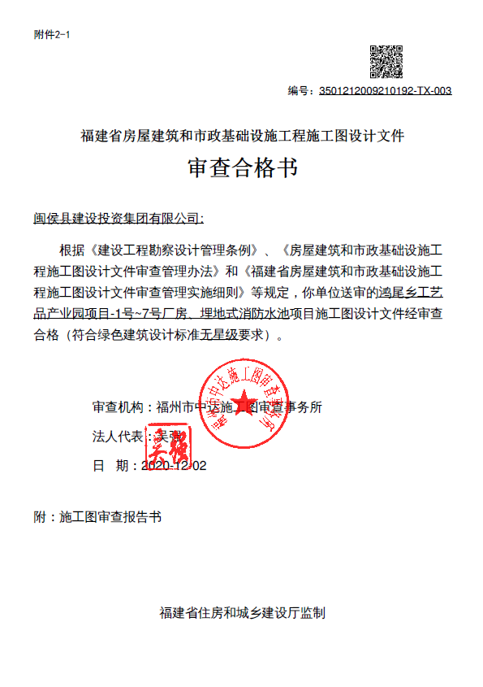

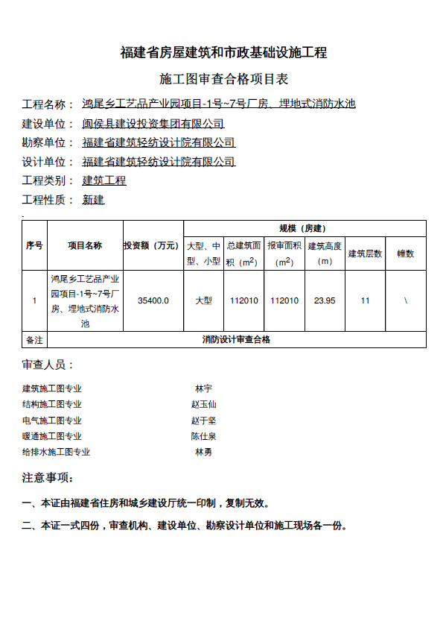

附件02 水保批复
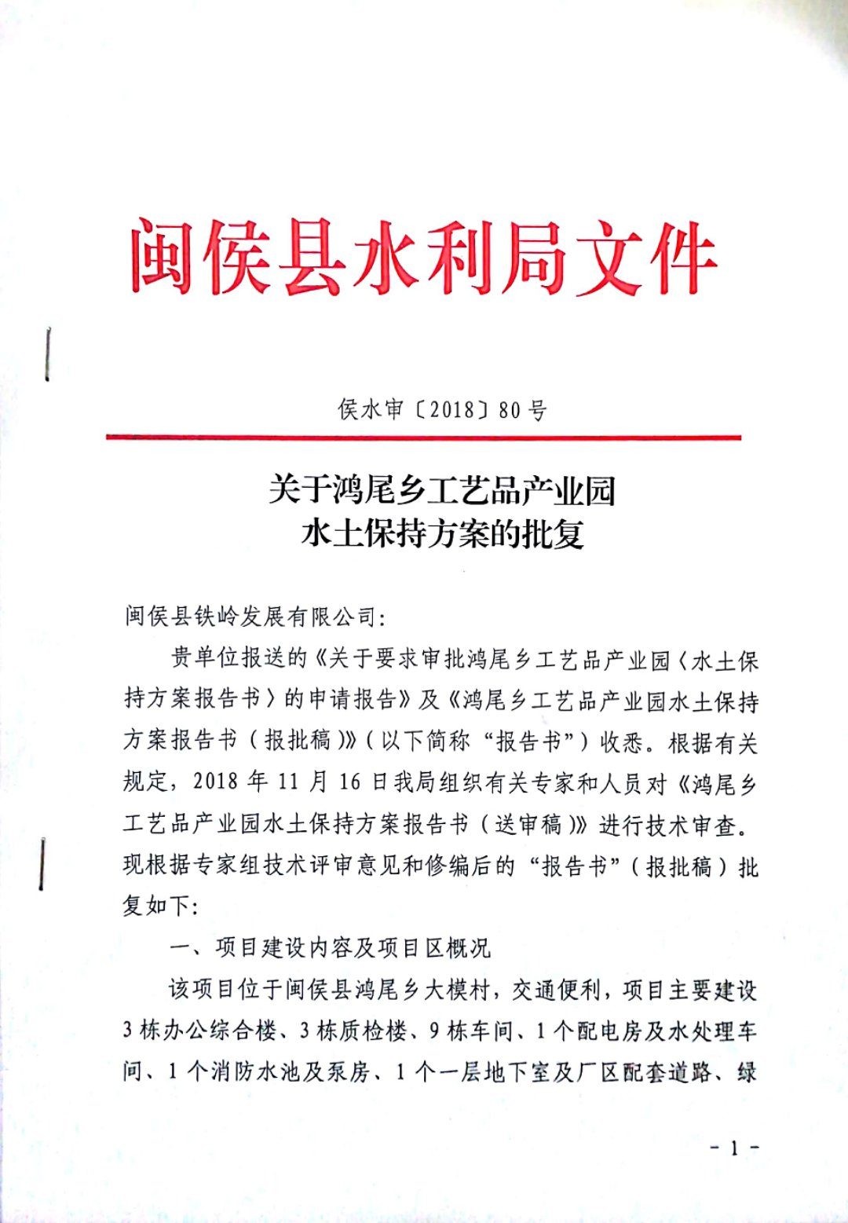

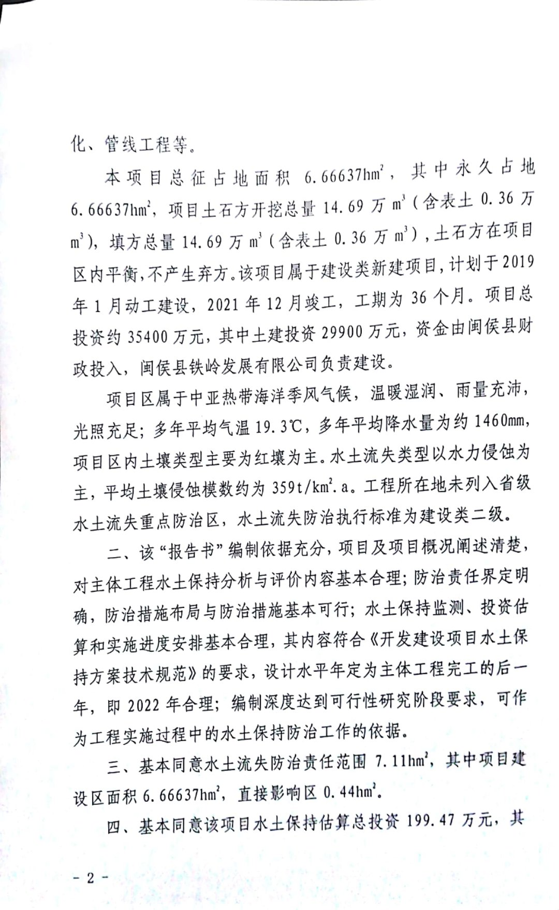
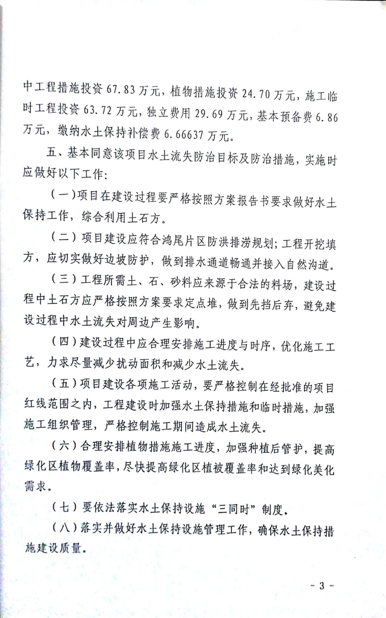
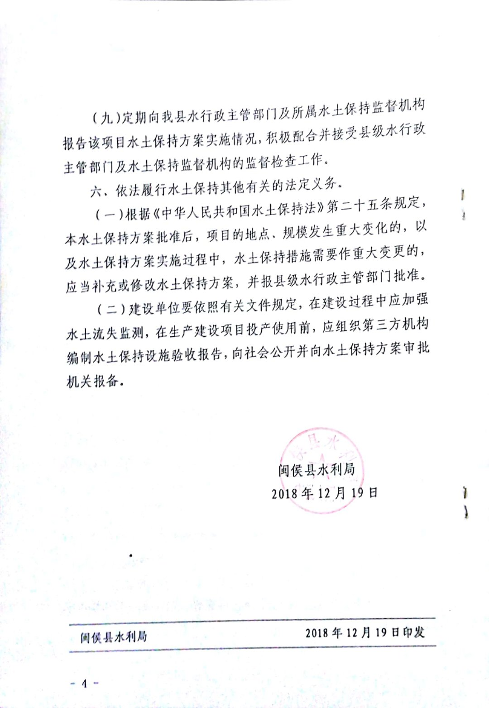
附件03 水土保持补偿费缴款凭证
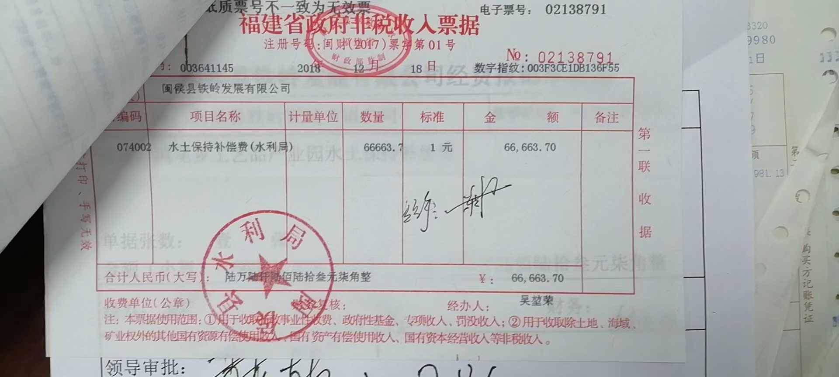

附 图

